Управление образования Исполнительного комитета
Лениногорского муниципального района Республики Татарстан

МБУДО «Дом детского творчества» муниципального образования
«Лениногорский муниципальный район» РТ

Составитель: педагог дополнительного образования
зав. отдела по методической работе
Кушилкова Ирина Евгеньевна

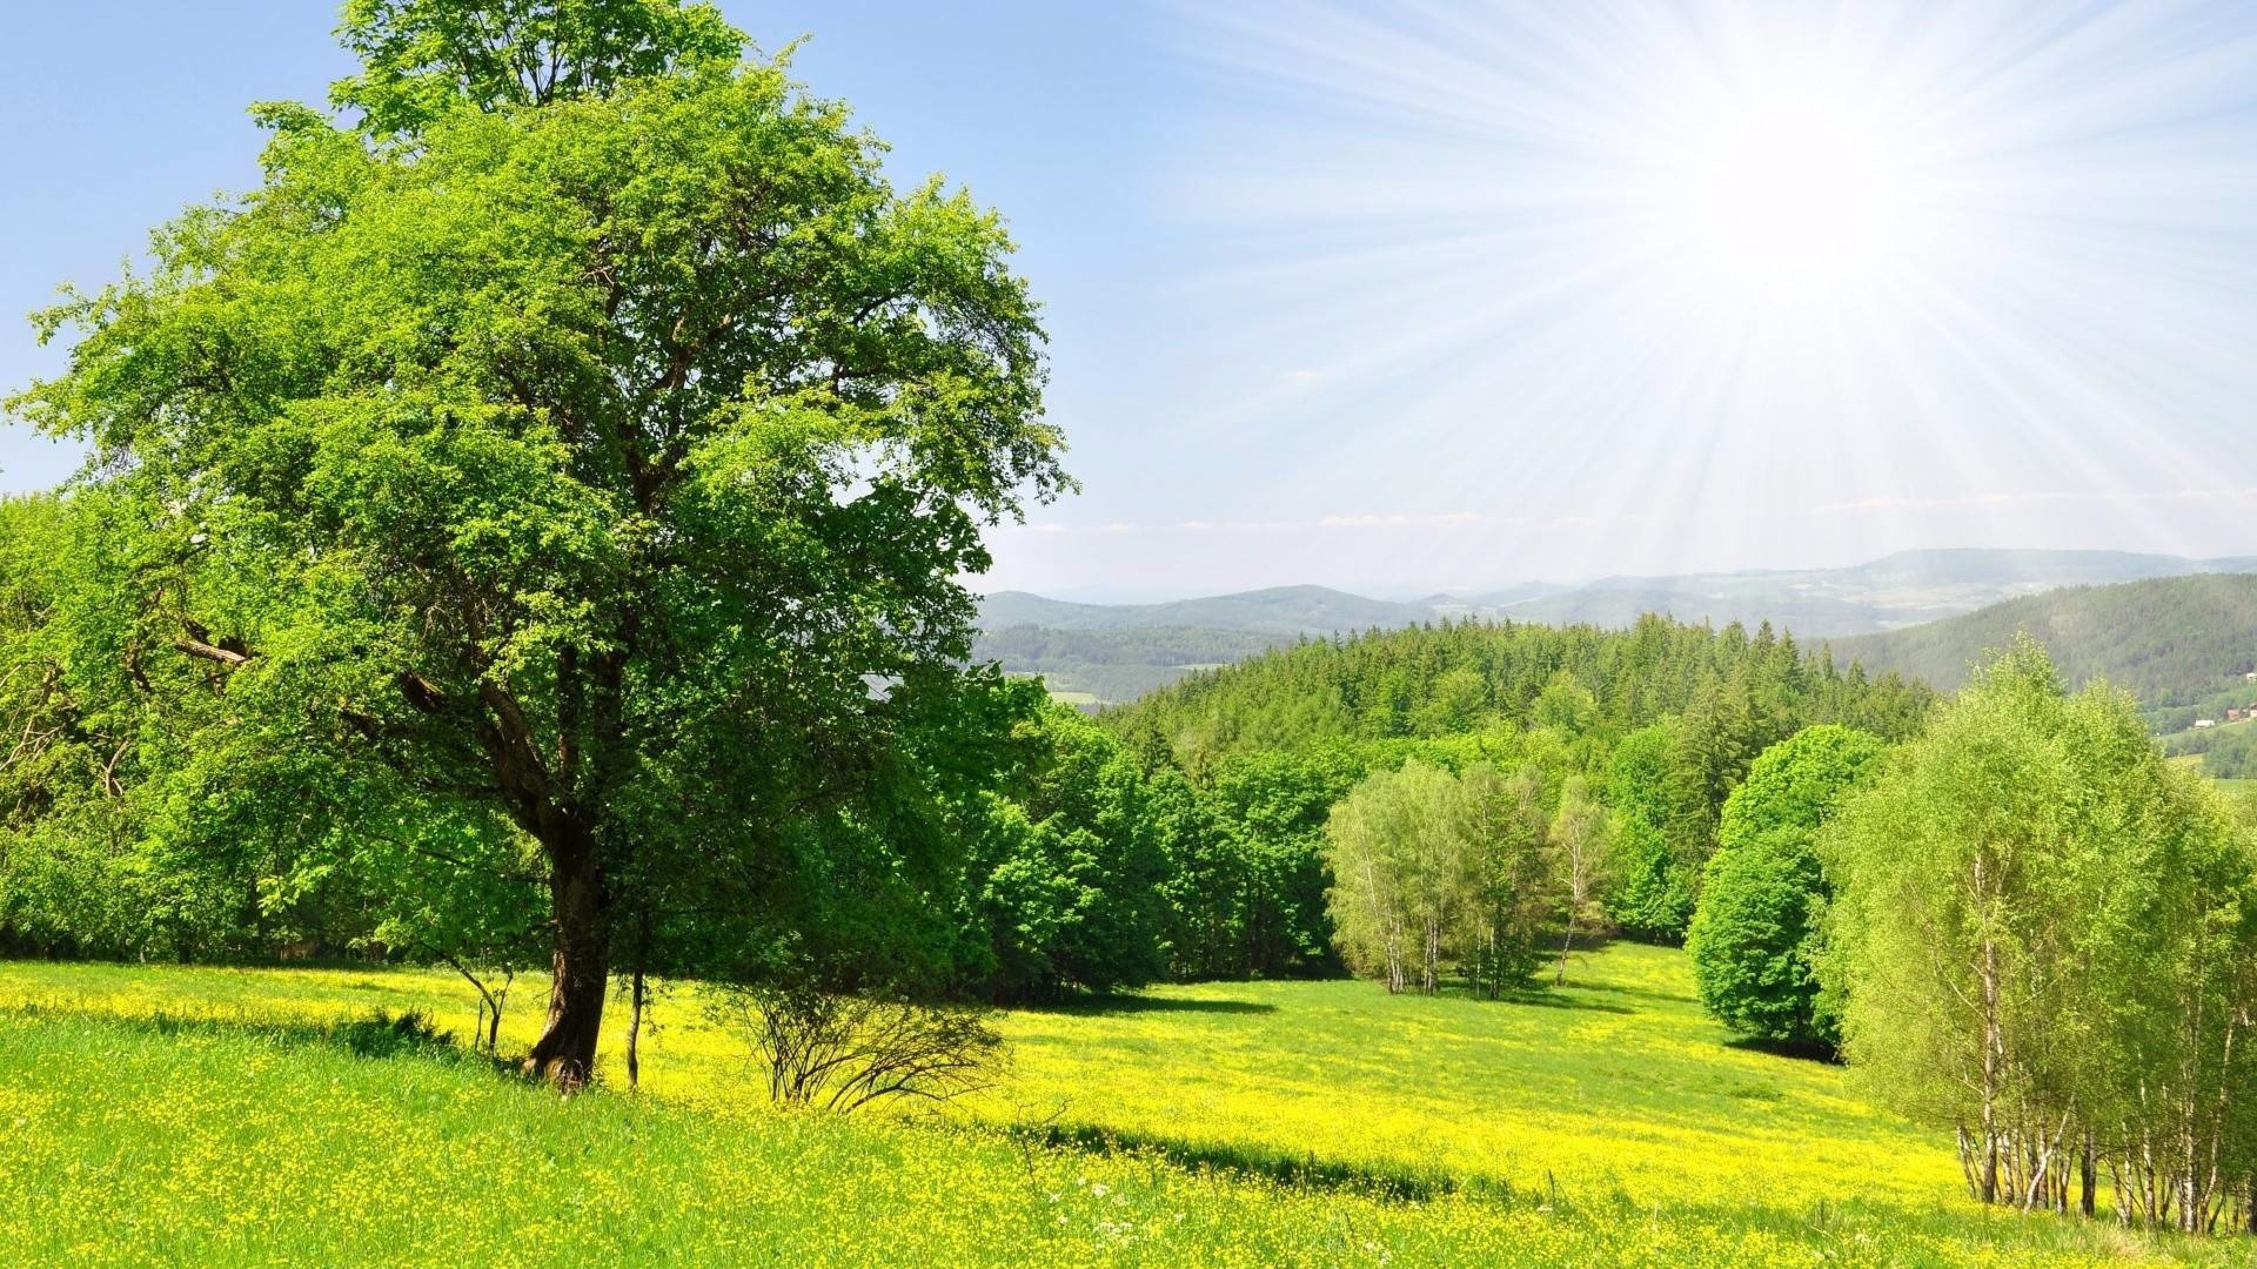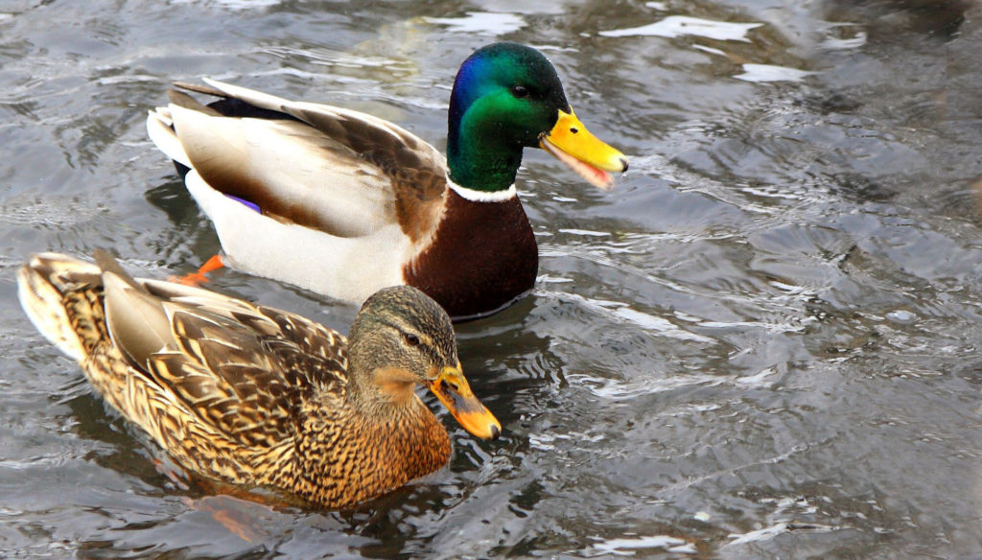
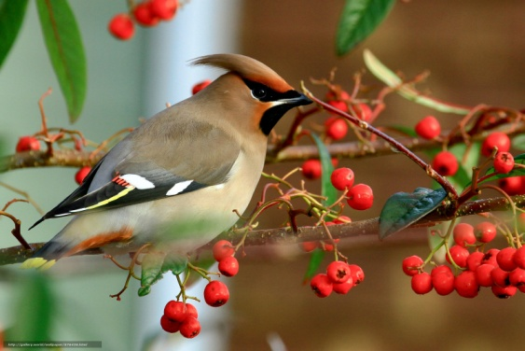

город Лениногорск
2018 год

Аннотация
Экологическое образование на современном этапе развития человеческой цивилизации является приоритетным направлением развития всей системы обучения и воспитания. Это не дань моде, а веление времени, продиктованное самой жизнью. Чтобы избежать неблагоприятного влияния на экологию, чтобы не делать экологических ошибок, не создавать ситуаций опасных для здоровья и жизни, современный человек должен обладать элементарными экологическими знаниями и новым экологическим типом мышления. Воспитание экологической культуры становятся в настоящее время неотъемлемой частью общей системы образования.
Рабочая тетрадь по экологии разработана в соответствии с дополнительной общеобразовательной общеразвивающей программой естественнонаучной направленности «Исследователи природы» на основе анализа многолетнего практического опыта работы педагога. Она содержит задания различного вида: вопросы, задания, таблицы, схемы, экологические задачи, выполнение которых позволит учащимся 7-9 лет не только проверить свои знания и умения, но и расширить их, а так же способствовать лучшему усвоению теоретических знаний по экологии. Задания тетради – авторские, некоторые картинки и схемы заимствованы из сети Интернет.
Цель рабочей тетради
- обобщить изученный материал;
- закрепить знания о предметах и явлениях природы;
- развивать бережное отношение к природным ресурсам;
- мотивировать учащихся на экологически грамотное поведение в повседневной жизни.
Особое внимание уделяется деятельности учащихся по изучению и охране окружающей среды, расширения кругозора детей. Представленный в тетради материал направлен на формирование умения анализировать, обобщать, делать выводы. Задания в рабочей тетради распределены по темам для индивидуальных и групповых занятий с детьми 7-9 лет.
- значком обозначены задания, которые побуждают ребёнка к размышлению, к осознанному пониманию экологических взаимосвязей в природе.

Содержание
Аннотация __________________________________________________________________ 2
Экология как наука___________________________________________________________3
Задания 1-12
Вода ________________________________________________________________________6
Задания 13-20
Свет, тепло, электричество__________________________________________________ 10
Задания 21-27
Растения ___________________________________________________________________13
Задания 28-40
Грибы _____________________________________________________________________19
Задания 41-42
Животные ________________________________________________________________20
Задания 43-47
Заповедники, заказники, национальные парки _______________________________ 24
Задания 48-54
Здоровье __________________________________________________________________ 25
Задания 53-55
Краткий справочник _______________________________________________________27

В 1866 г. молодой немецкий биолог, профессор Йенского университета Эрнест Геккель в своем фундаментальном труде «Всеобщая морфология организмов» впервые употребил термин, который был образован из двух греческих слов: ойкос (oikos) - дом, жилище; логос (logos) — слово, логика, наука. Дословный перевод означает «наука о доме (жилище).

Задание 1 Отметь галочкой правильное утверждение:
- Экология-это охрана растений, животных.
- Экология-это наука о взаимоотношениях живых организмов с окружающей средой и друг с другом.
- Экология-это бережное отношение к природе.

Задание 2 В 70-х годах XX века американский эколог Барри Коммонер сформулировал 4 закона экологии. Допиши их.
- Всё связано со _________
- Всё должно куда-то _________
- Природа знает _________________
- Ничего не даётся ________________

Задание 3 Взаимосвязь экологии с другими науками
Современная экология превратилась в широкий цикл знаний объединив в себе многие науки.

экология

Задание 4 Как ты думаешь, для чего надо изучать экологию?
_____________________________________________________________________
_____________________________________________________________________
_____________________________________________________________________

Задание 5 Допиши предложение.
Экологические факторы – это такие условия, которые воздействуют на организмы и заставляют их__________________________.

Задание 6 Заполни таблицу.
Классификация факторов

Задание 7 Представь, что ты назначен министром экологии. Что бы ты сделал в первую очередь?
________________________________________________________________________________________________________________________________________________________________________________________________________________________________________________________________________________________________

Задание 8 Придумай знаки охраны природы и подпиши их.

Задание 8 Запиши, какие книги по экологии есть у тебя дома и в школьной библиотеке
________________________________________________________________________________________________________________________________________________________________________________________________________________________
Задание 9 Напиши сроки разложения мусора
Пищевые отходы
Бумага
Пластиковая бутылка
Консервная банка
Стеклянная бутылка

Задание 10 Рассортируй мусор по мусорным бакам. Подпиши каждый бак. Какой мусор остался? Почему?

бумага пищевые отходы пластиковая бутылка

полиэтиленовый пакет старая тетрадь картон

баночка из-под йогурта батарейка картофельные очистки

газета банановая кожура лампочка остатки пищи

Задание 11 Опасность полигонов (свалок) для окружающей среды и здоровья человека. Добавь свои утверждения.
- Неэстетичный вид
- Свалки загрязняют почву и воду
- Возможность возникновения пожара
- ______________________
- ______________________
- ______________________

- Реши экологическую задачу
Гуляя по скверу, ты увидел, как любимый сквер обнесли забором. Скоро там начнётся стройка, а деревья будут вырублены. Самое время действовать. Твои действия.

Задание 12 Как влияет загрязнение окружающей среды на здоровье человека?
загрязнение
окружающей
среды

Задание 13 Посмотри на снимок из космоса. Ответь на вопрос: почему планета Земля, на которой мы живём, называют «голубая планета»?
________________________________________________________________
________________________________________________________________

Задание 14 Заполни таблицу «Значение воды для всего живого»

ВОДА

_______ ________ _______ _______ ________

_______ ________ ________ _______ ________

Задание 15 Какие реки, протекающие на территории России ты знаешь?
_________________________________________________________
_________________________________________________________
_________________________________________________________

Задание 16 Для чего нужны реки? Выбери правильный ответ.

- В реках живут рыбы и другие животные
- Вода -источник электричества
- Вода нужна для полива растений на полях
- Вода необходима для питья
- Влияние воды на климат огромно
- Транспортный путь для кораблей
- Вода нужна для уборки дома и гигиены
- Другое

Задание 17 Определи проблемы рек по картинкам. Подпиши их
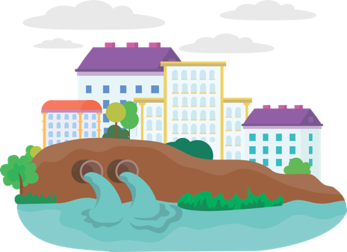

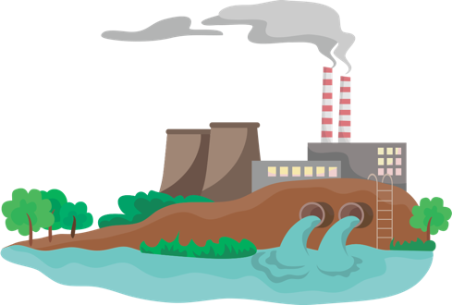
Проблемы рек

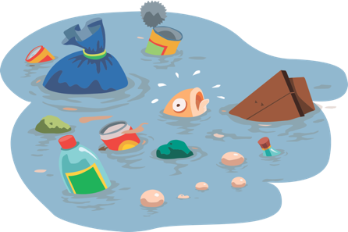

Задание 18 Как мы загрязняем или теряем воду? Отметь правильные утверждения

- Выбросы промышленных предприятий
- Вырубка лесов
- Несанкционированные свалки

- Загрязнение водоёмов мусором
- Протечка крана
- Чрезмерная трата воды на бытовые нужды
- Другое

Задание 19 Сколько «стоит» вода»? Изучи таблицу

Чистка зубов | 10 литров воды
Купание в ванной | 200 литров воды
Принятие душа | 100 литров воды
Бытовые нужды | 10 литров

- Предложи свои способы экономного потребления воды дома ______________
________________________________________________________________
________________________________________________________________
________________________________________________________________

Задание 20 Как ты думаешь, почему происходит сокращение водных ресурсов?

- Утечка водопровода
- Химические аварии
- Осушение болот
- Вырубка лесов по берегам водоёмов
- Сточные воды от промышленного производства
- Другое

Из-за повышения температуры, в Арктике тают льды. Льдины становятся меньше и располагаются дальше друг от друга. Белым медведям, моржам и тюленям становится труднее
выжить, ведь на льдинах они отдыхают и выводят детенышей.
Изменение климата заставляет многих морских обитателей меняться и приспосабливаться
к новым условиям. Если одни виды страдают, это сказывается на всех, кто с ними связан.
Чтобы помочь сохранить окружающую среду, нужно действовать, и действовать
вместе!

Задание 21 Рассмотри таблицу. Как мы можем экономить ресурсы? Заполни пустые окошки.

Свет, электричество
Выключай свет, когда он не нужен | __________________________  __________________________  __________________________  __________________________ | Протирай окна от пыли и осветительные приборы, чтобы получать больше света, не затрачивая лишней электроэнергии
Отключай электроприборы от сети, когда ими не пользуешься | __________________________  __________________________  __________________________ | Нарисуй и напиши своё правило
Вода
Загружайте стиральную машинку полностью | __________________________  __________________________  __________________________ | Выключайте воду, если она вам не нужна
Мойте продукты и посуду в тазике, а потом ополаскивайте из проточной водой | __________________________  __________________________  __________________________  __________________________ | Нарисуй и напиши ещё правило

Вещи
________________________  ________________________ | Используйте многоразовые вещи вместо одноразовых | Чините старые вещи или находите им новое применение
Бережно относитесь к вещам, пусть у каждой вещи будет своё место | 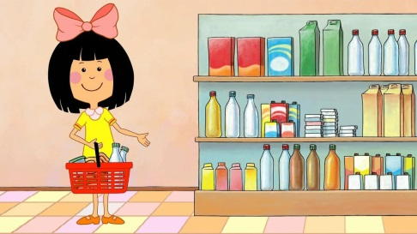  __________________________  __________________________  __________________________  __________________________ | Нарисуй и напиши ещё правило

Задание 22 Объясни выражение «Планета – наш общий дом»
___________________________________________________________________
____________________________________________________________________________________________________________________________________________________________________________________________________________________________________________________________________________

Задание 23 Разработай проект на тему «Экология жилища»

Задание 24 Объясни по картинке, откуда берётся вода в доме?
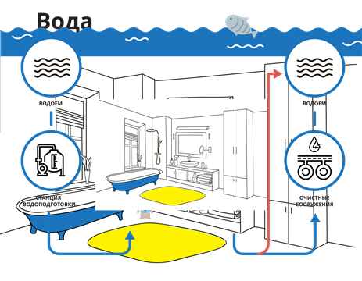
Задание 25 Заполни таблицу «К чему приводит разумное использование» (Например, экономия денег, сохранение здоровья и т.д.)
Электроэнергии

Воды

Вещей

Задание 26 Озеро Байкал вдохновляло и вдохновляет художников и музыкантов. Попробуй и ты подобрать описания его качествам.
Нужно придумать прилагательные, описывающие Байкал и начинающиеся на буквы, из которых состоят слова «ОЗЕРО БАЙКАЛ»
О -
З -
Е -
Р -
О -
Б -
А -
Й -
К -
А -
Л -

Задание 27 Предложи свои способы решения проблемы сокращения водных ресурсов
_________________________________________________________________________________________________________________________________________________________________________________________________________________________________________________________________________________________________________________________________________________________________________________________________________________________________________

Задание 28 Что значат для тебя растения. Есть ли у тебя любимые растения?

Задание 29 Заполни таблицу, запиши названия хвойных и лиственных деревьев
Лиственные деревья | Хвойные деревья

Задание 30 Рассмотри картинку.
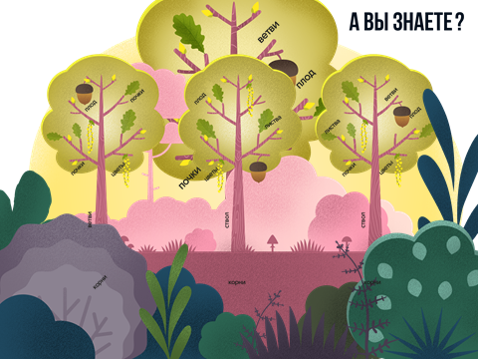

Заполни таблицу

Части растения | Какую функцию выполняет
Почка
Лист
Цветы
Плод
ветви
Корни

- Отгадай загадки. Нарисуй ответ.
Был я жёлтым, стал я белым — Он растёт у нас на грядке,
Поседела голова. Этот «зонтик» посевной
Ветер дунул — всё слетело. Он в салат идёт в достатке
Одним словом я — трава. И в соленья – он такой!

Задание 31 Рассмотри внимательно картинку. Ответь на вопрос: какова роль леса в жизни человека?

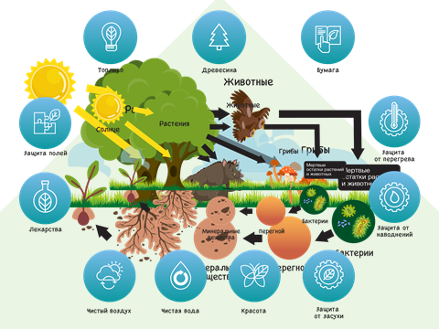

Задание 32 Вставь пропущенные слова.
На месте цветков после опыления образуются ___________________. Они распостраняются с помощью ____________, ______________, _________________. Из семян развиваются _____________.
В наших широтах постепенно вырубленные участки леса могут снова зарасти, но вот в Африке и в Южной Америке все иначе, на месте вырубленного леса в большинстве случаев новый лес не вырастает. Таким образом, наша планета теряет огромные территории лесов.

Задание 33 Заполни таблицу «Природа родного края»
Растения | Животные | Грибы

Задание 34 Что такое «эндемичные растения»? Нарисуй и подпиши эндемичные растения, которые растут в твоей местности.

- Придумай модель ЭКО - мобильного телефона (корпус из переработанного пластика или вторсырья; заряжается от тепла тела человека или от энергии солнца и т.д)

Задание 35 Ответь на вопросы

1 Почему осенью опадают листья?_________________________________________________________
2 Как называется явление природы, когда опадают листья? ____________________________________
3 Почему летом листья зелёные? ___________________________________________________________

Задание 36 Допиши определение.

Лекарственные растения - это такие растения, части которого применяются для лечения _____________________ или ___________ или же применяются в качестве сырья при производстве _________________________.

Задание 37 Раскрась и подпиши растения. 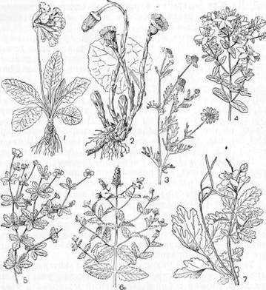
1______________________________________
2______________________________________
3______________________________________
4______________________________________
5______________________________________
6______________________________________
7______________________________________
Как можно назвать эти растения одним словом? ________________________________________________
Задание 38 Вычеркни лишнее. Объясни свой выбор.

Чеснок, морковь, вишня, картофель
Лаванда, багульник, иссоп, астра
Клевер, петуния, бархатцы, нарцисс
Бальзамин, бегония, георгин, алоэ
Берёза, сирень, клён, тополь

Задание 39 Запиши правила поведения в природе

Разрешается | Запрещается

Задание 40 Нарисуй растение Красной книги

Задание 41 Запиши в таблицу названия опасных грибов-двойников
Белый гриб
Опёнок летний
Опёнок весенний
Шампиньон

Задание 42 Запиши названия грибов

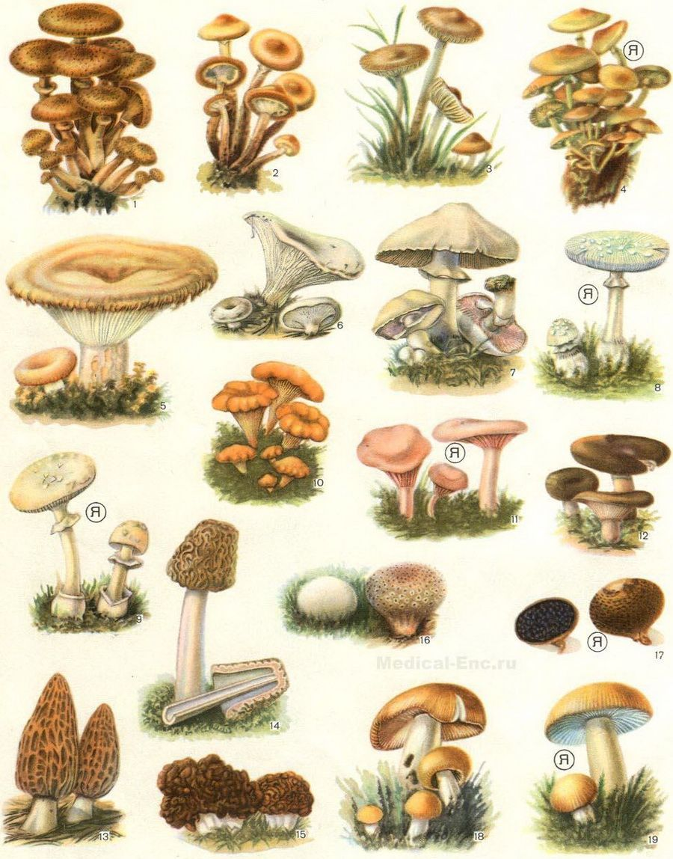
Съедобные грибы | Ядовитые грибы

Задание 43 Раскрась животных, которые обитают в той местности, где ты живёшь. Напиши их названия.
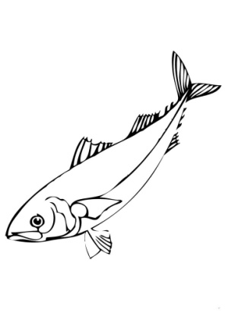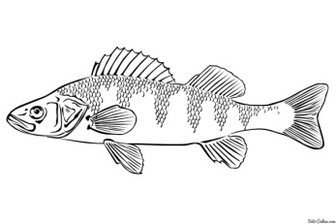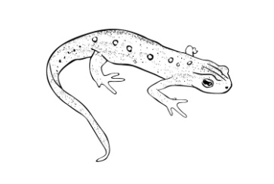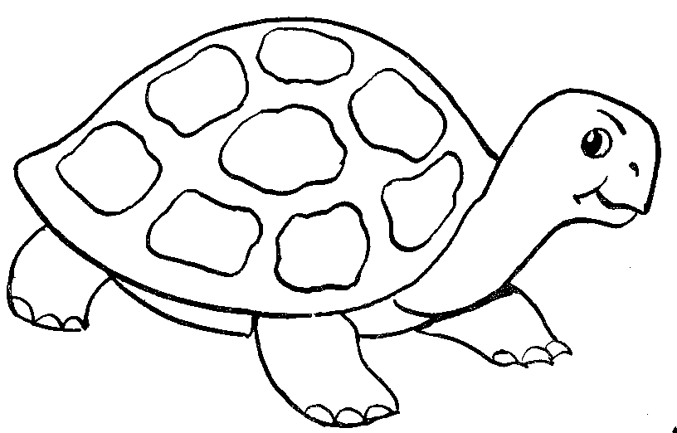
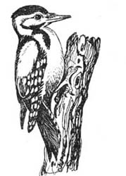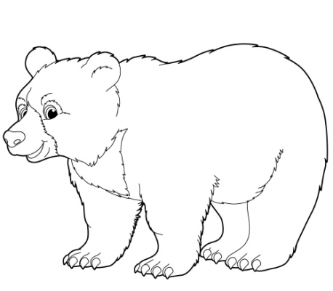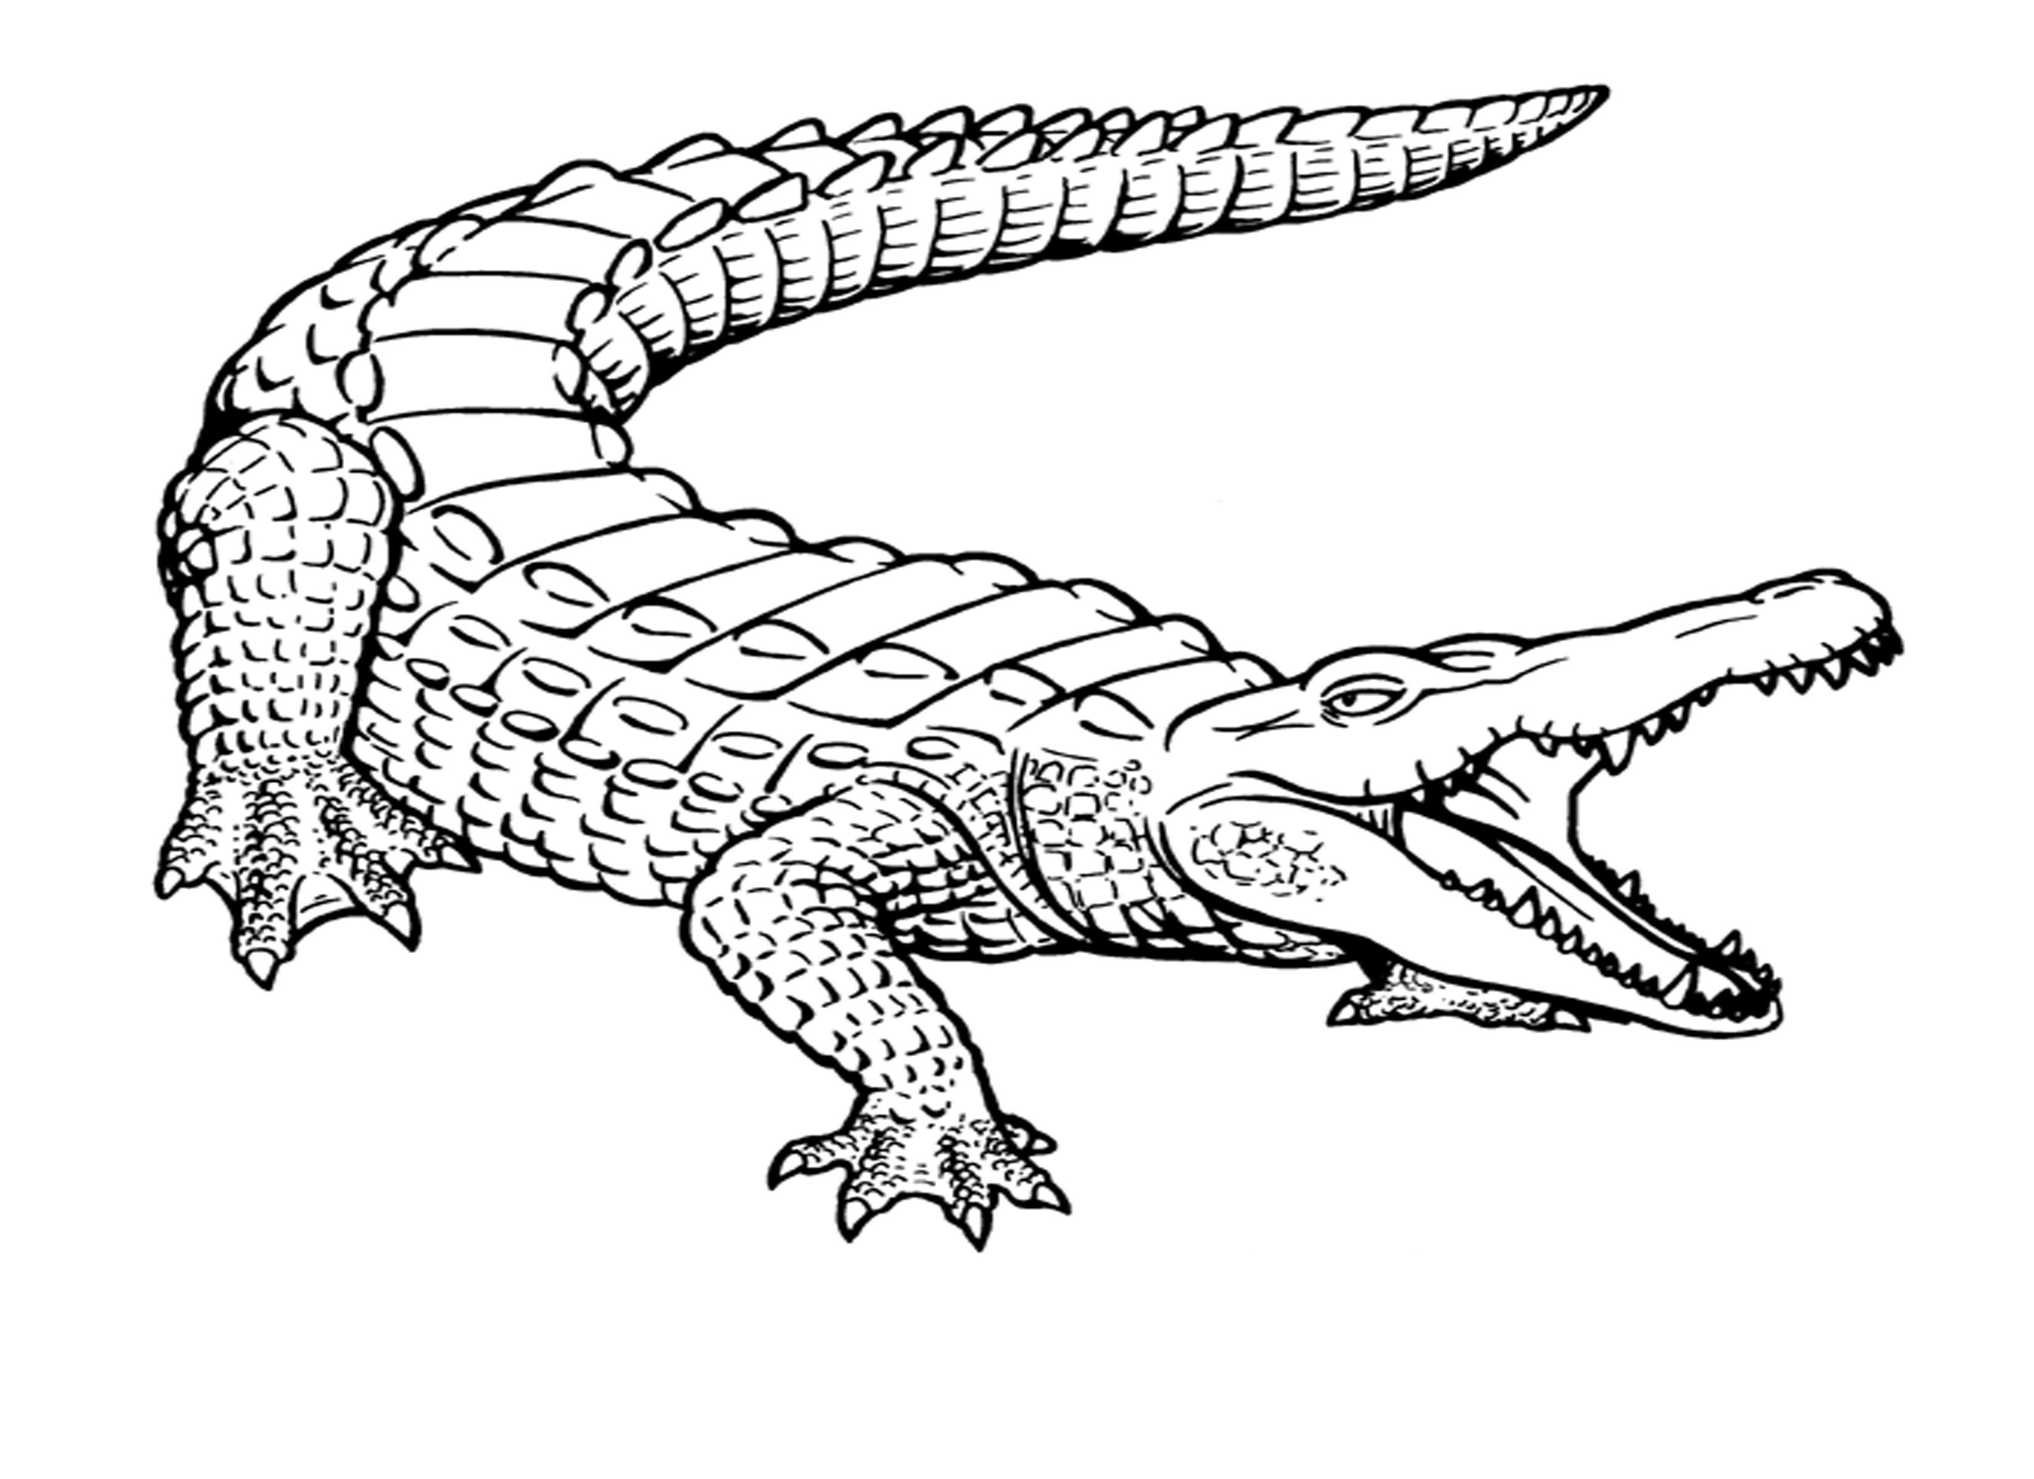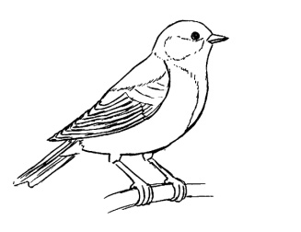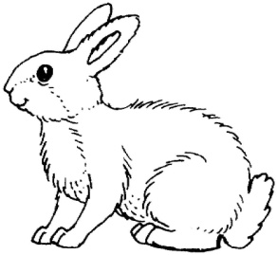
1_________________________
2_________________________
3_________________________
4_________________________
5_________________________

- Установите экологическую взаимосвязь.
Старые русские журналы сообщают, рассказывая о жизни верхневолжских городов: «Когда стерлядь входила в малые реки на нерест, церкви не звонили в колокола, а на подковы лошадей надевали повязки……» Объясни.
Задание 44 Вычеркни лишнее. Объясни свой выбор.

Лещ, камбала, сельдь, скат, стерлядь
Медведь, корова, лев, крокодил
Синица, дубонос, зимородок, ирбис
Задание 45 Среди млекопитающих каждый четвертый вид может исчезнуть безвозвратно, у земноводных – каждый третий, у птиц – каждый восьмой. Ускорение темпов естественного исчезновения видов в последнее время увеличилось в 1000 раз. География экологических катастроф в мире животных обширна и поражает своей масштабностью.
Необходимо осознание уникальности животного мира, как важнейшего компонента естественной природной системы и ценнейшего биологического ресурса. Все виды животных взаимосвязаны и являются генетическим фондом планеты.
Резко возросли темпы исчезновения видов, а список исчезающих постоянно пополняется новыми и новыми видами, которые отличались до этого высокой жизнеспособностью.
Раскрась животных, исчезнувших с лица Земли.
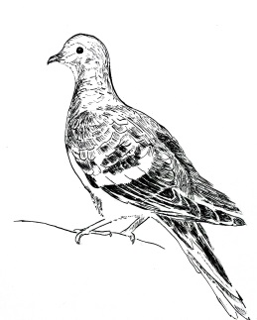
странствующий голубь
чёрный носорог

Нарисуй животное, которое исчезло с лица Земли.
тарпан

Сегодня, как никогда, судьба природы зависит от человека. Отношение к экологии ежегодно фиксируется в Красной книге. Только разумное потребление и сохранение природы позволит уберечь животный мир.

Задание 46 Подчеркни правильные утверждения причины нарушения экологии животного мира.
- Производится интенсивная добыча полезных ископаемых и неограниченный промысел на запрещенных территориях.

- Происходит массовое уничтожение видов с целью защиты урожаев и продукции.

- Загрязнение окружающей среды ведет к гибели популяций животных.

- Неконтролируемая вырубка лесов.

- Распашка полей, степей.

- Осваивание плодородных земель.

- Осушение болот.

- Создание водохранилищ.
Незаконная и чрезмерная добыча является главной причиной значительного сокращения в странах Азии и Африки численности крупных млекопитающих: слонов, носорогов и многих других. На мировом рынке слоновая кость является продуктом торговли, что является причиной ежегодной гибели более 60 тысяч слонов. Объектами международной торговли становятся и более мелкие животные, большая часть которых не доезжают до пункта назначения или погибают после прибытия.

Аппетиты человечества растут с каждым днем и некогда богатые запасы морских глубин стремительно скудеют. Ежегодные рыбные уловы превышают 100 миллионов тонн.
Тысячи рыболовных судов бороздят морские глубины и опустошают океаны, что стало причиной катастрофического истощения (75%) рыбных ресурсов и поставило под угрозу исчезновения многие виды. Большая часть рыб, особенно крупных, исчезла навсегда, так как регулярные выловы не давали восстанавливаться популяции.

Задание 47 Нарисуй своё любимое домашнее животное

Задание 48 Вставь нужные слова
_____________________- это природные территории, которые создаются с целью сохранения и восстановления природных комплексов
_____________________- это участок территории, на котором сохраняется в естественном состоянии весь его природный комплекс, а охота и туризм запрещены
_____________________ -это территория, где в целях охраны окружающей среды ограничена деятельность человека. В отличие от заповедников, где деятельность человека практически запрещена.

Задание 49 Ответь на вопросы
1.С какой целью создали заказники, заповедники, национальные парки?
_____________________________________________________________________
2 Какие заповедники ты знаешь?
______________________________________________________________________
3 Какие правила существуют в заповедниках, заказниках, национальных парках

- Реши экологическую задачу
Ёж и крот относятся к одному отряду насекомоядных. Но ёж впадает в зимнюю спячку, а крот нет. Чем объясняются различия в жизнедеятельности животных?

Задание 50 Составь план проекта на интересующую тему
________________________________________________________________________________________________________________________________________________
________________________________________________________________________________________________________________________________________________

- Реши экологическую задачу
В парке города вырубили старые деревья. Распиленные стволы так и остались лежать на земле. Вывезти - дорого. Предложи решение проблемы.
Разливы нефти и нефтепродуктов становятся причиной экологических катастроф глобального масштаба, которые губят ежегодно миллионы обитателей морских глубин и пернатых.

Задание 51 Реши ребусы
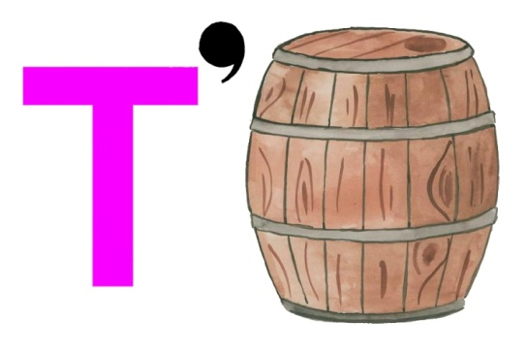

Задание 52 Нарисуй плакат в защиту природы

Задание 53 Человек многое может сделать, но для этого нужно крепкое здоровье. Но как сохранить своё здоровье? Назови полезные и вредные привычки

Задание 54 Заполни таблицу
Витамин | Суточная потребность | Источник витаминов | Проявления авитаминоза
А
В
С
D

Задание 55 Заполни таблицу
Какие продукты содержат данные вещества?
ЖИРЫ
---------------------------------------------------------------------------------------------------------------------------------------------------------------------------------
УГЛЕВОДЫ
_________________________________________________________________________________________________
БЕЛКИ
_______________________________________________________________________________________________

Краткий справочник
Заказник- территория, на которой охраняются отдельные виды животных и растений, посещение разрешено для всех людей.

Законы экологии Б. Коммонера
1) – все связано со всем;
2) – все должно куда-то деваться;
3) – природа "знает" лучше;
4) – ничто не дается даром.

Заповедники – это участок территории, на котором охраняются в естественном состоянии весь его природный комплекс, а охота запрещена.

Зона экологического бедствия – это участки территории, где в результате хозяйственной либо иной деятельности произошли глубокие необратимые изменения окружающей природной среды, повлекшие за собой существенное ухудшение здоровья населения, нарушение природного равновесия, разрушение естественных экосистем, деградацию флоры и фауны.

Национальные парки - территория, на которой охраняются ланшафты и уникальные объекты природы, посещение разрешено с целью отдыха

ТБО (твёрдые бытовые отходы) предметы или товары, потерявшие свои потребительские свойства.

Оздоровление окружающей среды – это совокупность мероприятий и средств, направленных на устранение неблагоприятных условий проживания населения.

Озоновые дыры- это значительное пространство в озоносфере планеты с заметно пониженным (до 50%) содержанием озона.

Экология-это наука о взаимодействиях живых организмов и их сообществ между собой и с окружающей средой.

Эндемичные растения (эндемики)- виды, роды, семейства животных и растений, представители которых обитают на относительно ограниченном ареале.

Эрозия– разрушение горных пород, почвы или любых других поверхностей с нарушением их целостности и с изменением их физико-химических свойств.

